Консультация для родителей
«Игры для эмоционального развития ребенка»
«Если ты с детства не научился смотреть в глаза людей и видеть в них тревогу или покой, мир или смятение, - ты на всю жизнь останешься нравственным невеждой. Нравственное невежество, как и дикость в любви, приносит людям много горя и обществу - вред.»
В. А. Сухомлинский
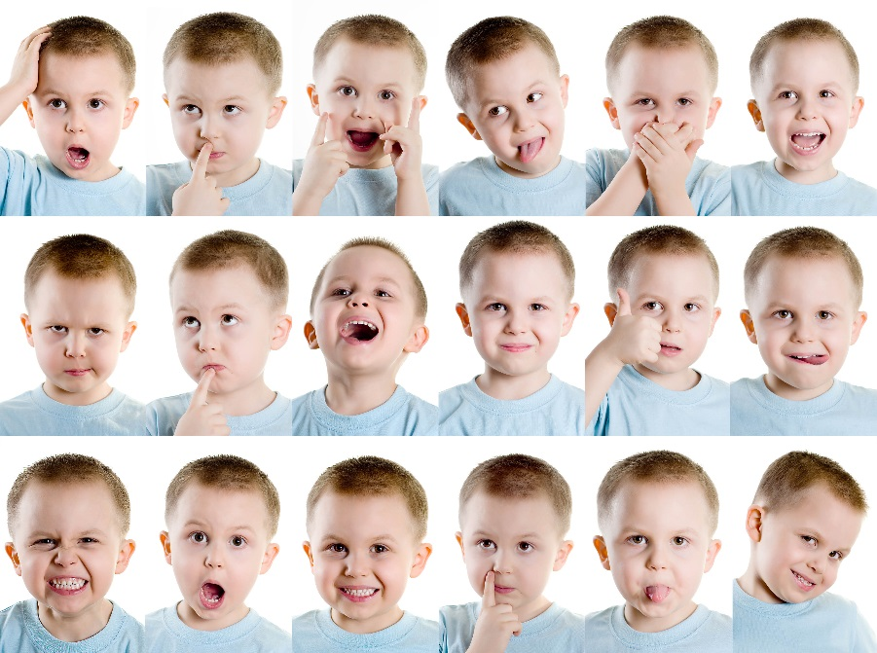
Дети по своей натуре очень эмоциональны, но при этом они плохо осознают свои и чужие чувства.
Ребенок с рождения проходит определенные этапы эмоционального развития. В процессе которых ребенок учится сопереживать, понимать себя и окружающих. На этом непростом этапе ребенку может помочь игры, ведь именно игра является ведущим видом деятельности ребенка дошкольного возраста.
Игры на эмоциональное развитие – пазл, иногда выпадающий из поля зрения при воспитании ребенка. Родители должны знать и прилагать все усилия, чтобы помочь ребенку разобраться в сложном мире взаимоотношений со взрослыми и сверстниками, ведь малышу предстоит жить в мире других людей. А это значит, что без адекватного развития эмоций ребенок неизбежно столкнется с трудностями социальной адаптации.
Игры для родителей и детей.

Игры для детей 2-5 лет
- «Если ты малыш хороший»
Эта игра вызывает море смеха. Передвигайте свои пальцы по ножке ребенка, начиная с лодыжки. Одновременно читайте стишок:

Если ты малыш хороший,
А я знаю: ты хороший,
Будешь ты сидеть спокойно,
Улыбаться и молчать,
Когда палец мой проворный
Твою маленькую ножку,
Твою маленькую ножку,
Будет быстро щекотать!
Произнося две последние строчки, пощекочите коленку. Повторяйте стишок и каждый раз называйте другую часть тела ребенка.
2. «Как на картинке»
Еще игра для малышей. Найдите картинки с изображением людей, лица которых выражают различные эмоции: они смеются, огорчены, напуганы, сердиты и так далее. Наклейте картинки на картон или заламинируйте. С помощью шнурка и дырокола сделайте книжку для занятий. Теперь вместе с крохой рассматривайте странички и рассказывайте ему о каждой из них. Можно даже изображать запечатленную там эмоцию: как дядя рассердился (нахмурьте брови) или тетя весело смеется (посмейтесь). Пусть малыш повторяет за вами. Когда малыш станет постарше, просите его описывать те эмоции, которые он видит на карточках.
3. «Испуганный ежик»
Один участник изображает испуганного ежика, свернувшегося в клубок. Задача другого – пытаться соответствующими жестами, словами установить контакт с «ежиком», успокоить его и заслужить доверие, чтобы он развернулся. Затем поменяться местами.

Игры для дошкольников
1. «Снежки»
Эта игра учит детишек выпускать свои агрессивные чувства, позволяет снять эмоциональное напряжение.
Нужна подготовка: сделайте четное количество плотных бумажных комков-снежков и обозначьте линию, разделяющую две команды, чтобы расстояние между ними составляло примерно четыре метра. По сигналу ведущего дети начинают бросать снежки на сторону противника. Задача игры – как можно быстрее выбросить бумажные мячи, оказавшиеся на своей территории. Услышав сигнал «Стоп!», все останавливаются. Выигрывает команда, на чьей стороне окажется меньше мячей.
2. «Угадай эмоцию»
Все участники, кроме первого игрока и ведущего, закрывают глаза. Ведущий показывает эмоцию первому игроку, который после этого просит следующего ребенка открыть глаза и изображает увиденную эмоцию и так далее. Что-то вроде глухого телефона, только сообщение необычное. Последний игрок называет эмоцию, которую понял и изображает ее.
3. «Прорваться в круг»
Участники встают в круг, держась за руки. Отвергаемый участник стоит вне круга и его задача – оказаться в центре. Игра-упражнение помогает проявить скрытую агрессию группы, дает возможность отреагировать на нее группе и участнику-«лазутчику». Иногда нужна помощь ведущего во внедрении игрока. Каждый из участников должен почувствовать себя в роли «отверженного». После игры можно обсудить, что чувствовали дети.
4. «Какой же он?»
Дети очень любят эту игру. Она проходит живо и позволяет каждому прислушаться к своим эмоциям. Ведущий выходит за дверь, а остальные загадывают кого-то из группы. Ребенок входит, задавая вопрос: «Какой он?». Слушая ответы, он должен по качествам, называемым участниками, догадаться, кто был загадан.
- Ролевая игра «Скульптура».
Один участник выбираются на роль «глины». Другой – «скульптор». Цель скульпторов – «слепить» такую фигуру или композицию, которая выражает определенные эмоции детей. Например, фигуру ребенка, который потерял маму и плачет. Или композицию из двух малышей (один якобы ударился, другой его успокаивает). Варианты могут быть самые разные. Помимо развития эмоций, эта игра способствует формированию такого социального навыка, как умение договариваться.
- «Человек и отражение».
Один из участников демонстрирует эмоции в игре, активно двигаясь (играет роль «человек»). Другой становится «отражением», в точности повторяя действия первого. Если детей много, их можно разбить на пары. По команде «Стоп» пары останавливаются. Тот, кто играл роль «отражения», должен назвать чувства и эмоции ребенка «человека». Затем участники меняются ролями.

